INSTITUCIÓN UNIVERSITARIA POLITÉCNICO GRANCOLOMBIANO
FACULTAD DE INGENIERÍA, DISEÑO E INNOVACIÓN
INGENIERÍA DE SOFTWARE
GRUPO DE INVESTIGACIÓN E-TIC

DOCUMENTO TÉCNICO DEL MVP
Plataforma móvil resiliente para verificación de bienestar, localización mínima y coordinación controlada de ayuda

Carlos Andrés Hernández Izquierdo
Octubre de 2026
Alcance del documento: describe lo que está implementado en el paquete MVP, cómo se ejecuta, qué interfaces externas consume o referencia y qué capacidades siguen siendo experimentales o futuras. No sustituye el anteproyecto académico incluido en /docs.

1. Alcance implementado
2. Arquitectura técnica
3. Requisitos funcionales y reglas de negocio
4. Seguridad y privacidad
5. Modelo de datos
6. APIs y fuentes externas
7. Aplicación móvil
8. Base de datos y retención
9. Escenarios de prueba
10. Instalación y ejecución
11. Evidencia de validación
12. Límites y evolución

1. Alcance implementado
El paquete implementa un MVP funcional para laboratorio con backend FastAPI, persistencia PostgreSQL/PostGIS, aplicación móvil Flutter, simulador multiamenaza, Trusted Circle, Consent Policy, Emergency Location Vault, Welfare Check, quórum de confianza, modo de seguridad personal, auditoría y adaptadores oficiales. La separación entre caso ciudadano y referencia institucional evita presentar una solicitud dentro de la app como denuncia, MBU o registro SIRDEC.
Área | Implementado | Condición
Identidad | Registro, login, token firmado, Argon2 | Demo/local
Trusted Circle | Invitación, aceptación, permisos | Funcional
Vault | Checkpoint cifrado, TTL móvil 24 h, incident hold | Funcional
Emergencias | Eventos TEST y correlación geográfica | Funcional
Sismo oficial | Adapter SGC ArcGIS configurable | Código listo; validar conectividad externa
Desapariciones | Solicitud de verificación + caso app + referencia institucional | Funcional, no denuncia oficial
SIRDEC | Datos Abiertos SODA + enlace SICLICO | Read-only; sin eludir CAPTCHA
Personal Safety | Activación por vulnerabilidad inmediata | Funcional
P2P/DTN | Arquitectura y diagramas | Experimental; no integrado al build móvil
HA/DR | Diseño y simulación | No despliegue multi-región real
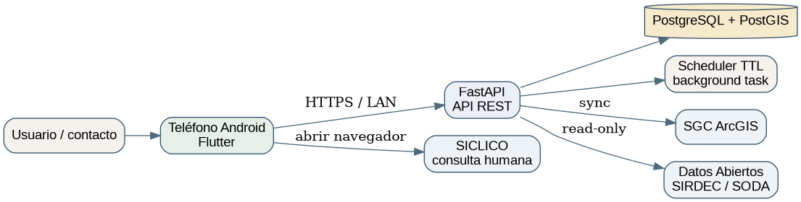
Figura 1. Arquitectura local realmente implementada en el MVP.

2. Arquitectura técnica
El backend se implementa como monolito modular. Para el MVP académico esta decisión reduce complejidad distribuida, mantiene una única API y permite aislar dominios mediante servicios y adapters. La arquitectura objetivo de alta disponibilidad se conserva en el anteproyecto, pero el paquete local utiliza una API y una base PostgreSQL/PostGIS.
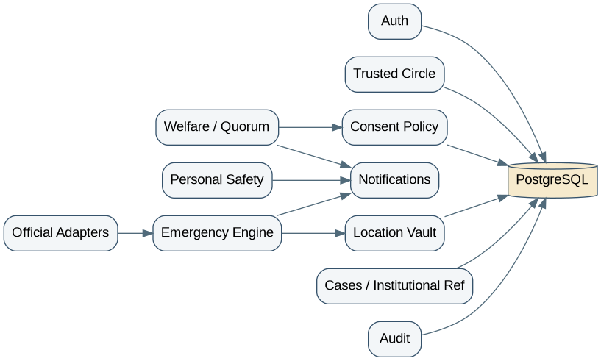
Figura 2. Módulos implementados en el backend FastAPI.
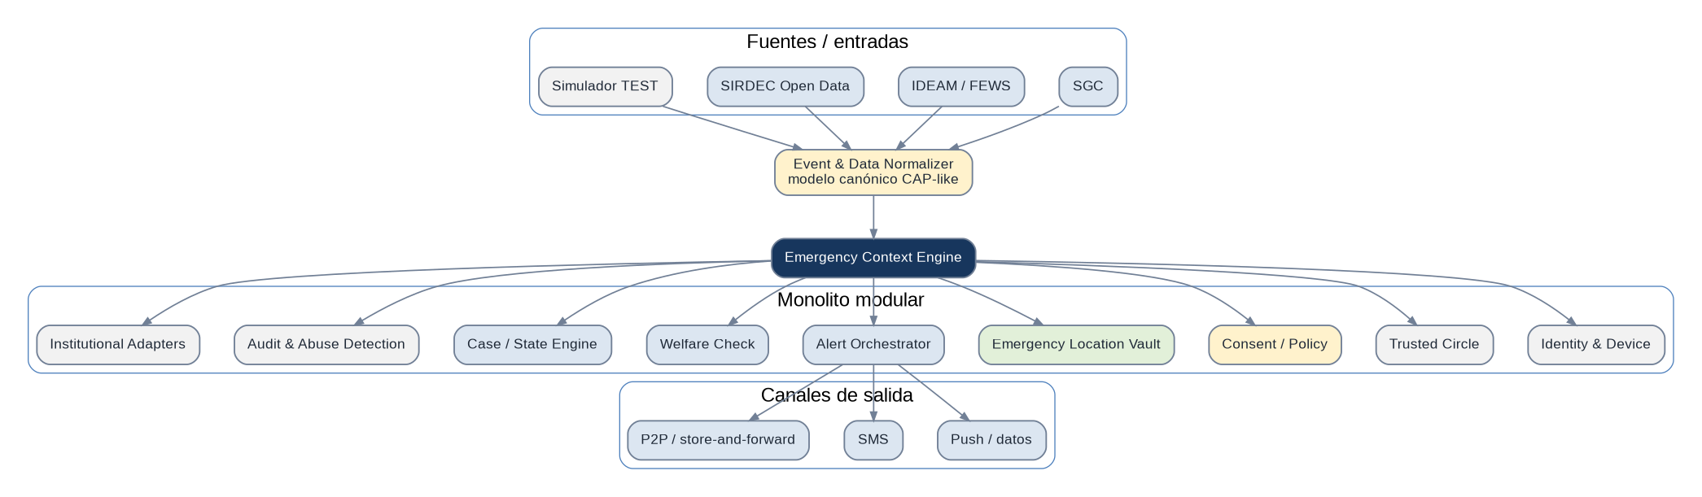
Figura 3. Arquitectura lógica objetivo y separación de responsabilidades.

3. Requisitos funcionales y reglas de negocio
ID | Requisito | Prioridad | Implementación
RF-01 | Autenticar usuarios y mantener sesión firmada | Must | /auth/register, /auth/login
RF-02 | Gestionar Trusted Circle y aceptación | Must | /trusted-contacts
RF-03 | Configurar política y quórum N-de-M | Must | /policies
RF-04 | Registrar checkpoint cifrado y temporal | Must | /checkpoints
RF-05 | Generar Safety Check por evento relevante | Must | /test/emergency-events, /events/sync/sgc
RF-06 | Responder SAFE/HELP_REQUIRED/UNABLE_TO_EXIT | Must | /safety/respond
RF-07 | Solicitar Welfare Check por contacto autorizado | Must | /welfare-checks
RF-08 | Confirmar preocupación por quórum | Must | /welfare-checks/{id}/quorum
RF-09 | Gestionar caso ciudadano sin equipararlo a denuncia | Must | /cases
RF-10 | Asociar referencia institucional | Should | /cases/{id}/institutional-reference
RF-11 | Activar Personal Safety Mode | Must | /personal-safety/start
RF-12 | Consultar SIRDEC Open Data y portal oficial | Should | /official/sirdec/*
RF-13 | Simular sismo/deslizamiento/inundación/incendio | Must | /test/emergency-events
RF-14 | Auditar acciones sensibles | Must | audit_logs

3.1 Reglas de negocio críticas
- RN-01. NO_RESPONSE significa únicamente ausencia de confirmación; nunca crea automáticamente MISSING, KIDNAPPED, DEAD o AGGRESSION.
- RN-02. Un evento de prueba siempre se marca is_test=true y no debe mezclarse con una alerta oficial.
- RN-03. Para sismos se aplica magnitud mínima configurable y distancia/radio de afectación. El valor del MVP es parámetro, no umbral científico definitivo.
- RN-04. Una solicitud familiar no libera ubicación por sí sola: debe existir relación autorizada y, cuando la política lo requiera, quórum N-de-M.
- RN-05. Cada checkpoint expira de forma individual; no existe borrado masivo diario.
- RN-06. Un incident_hold es temporal, auditable y no equivale a conservación indefinida.
- RN-07. Un caso creado en la app no equivale a denuncia, MBU, Alerta Rosa ni registro SIRDEC.
- RN-08. Personal Safety Mode expresa vulnerabilidad percibida; no acusa ni clasifica automáticamente a un tercero.
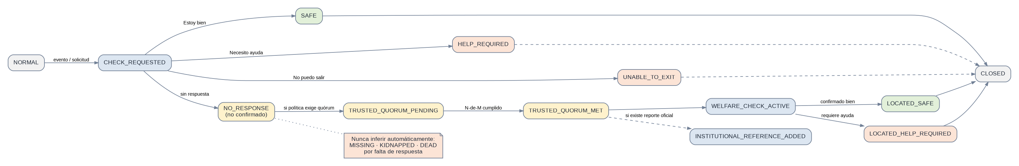
Figura 4. Máquina de estados: separación entre silencio, ayuda, localización y referencia institucional.
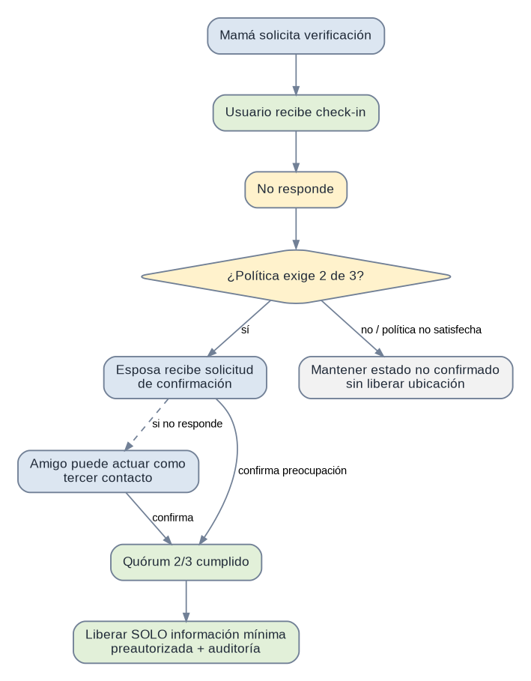
Figura 5. Quórum de confianza N-de-M para escalamiento familiar.

4. Seguridad y privacidad
La ubicación exacta se cifra antes de persistirse en el campo encrypted_location. El backend académico usa Fernet con clave independiente en variable de entorno. Las contraseñas utilizan Argon2. Las acciones sensibles generan audit log. El acceso a checkpoints de otro usuario requiere una relación de confianza aceptada y permiso explícito.
Control | Estado MVP | Observación
Hash de contraseña | Argon2 | Implementado
Token de sesión | Firma y expiración | Implementado con itsdangerous
Cifrado de ubicación | Fernet / field-level | Implementado
TTL | 24 h por registro | Implementado y probado
Incident hold | Temporal | Implementado
Auditoría | audit_logs | Implementado
MFA/passkeys | No | Evolución
TLS externo | No incluido en localhost | Obligatorio al exponer Internet
WAF/rate limiting | No | Evolución productiva
Secret manager | Variables de entorno | Migrar a KMS/Secret Manager en producción
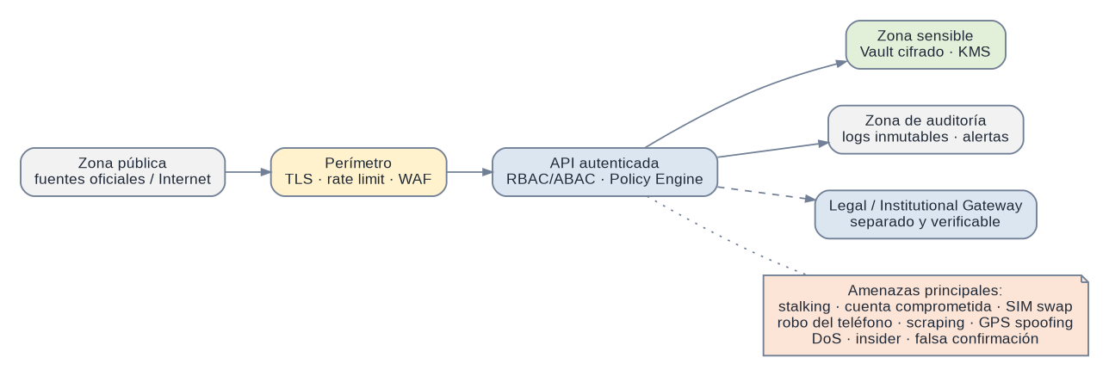
Figura 6. Zonas de confianza y controles de seguridad.

5. Modelo de datos
El modelo separa identidad, consentimiento, checkpoints, eventos, verificación, casos y referencias institucionales. Esta separación evita convertir “desaparecido” en un atributo permanente del usuario y conserva la trazabilidad de cada transición.
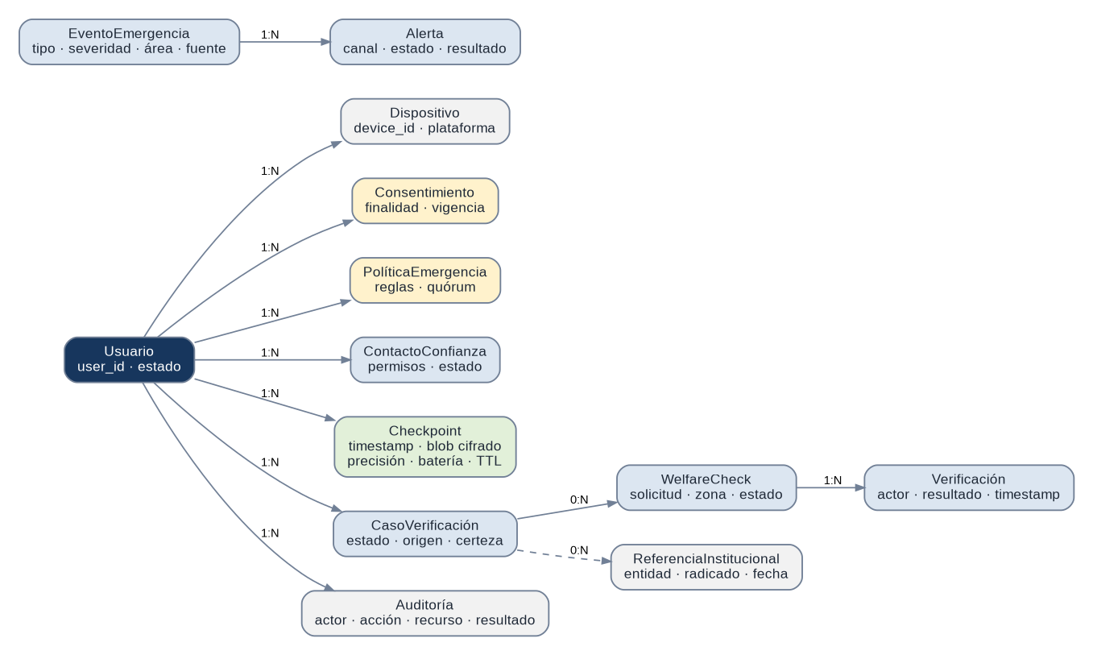
Figura 7. Modelo conceptual de datos.
Tabla | Propósito
users | Identidad de usuario
trusted_contacts | Relaciones de confianza y permisos
consent_policies | Quórum y liberación de información
checkpoints | Último contexto cifrado y temporal
emergency_events | Eventos oficiales o TEST
safety_statuses | Respuestas de bienestar
welfare_checks | Solicitudes de verificación
welfare_confirmations | Quórum de contactos
disappearance_cases | Caso ciudadano con estado
institutional_references | Radicado/referencia externa
personal_safety_sessions | Vulnerabilidad inmediata
notifications | Bandeja de eventos y alertas
audit_logs | Trazabilidad de seguridad

6. APIs y fuentes externas
Las integraciones externas se clasifican por nivel de acceso. El paquete nunca automatiza CAPTCHA ni asume credenciales institucionales no entregadas. Los endpoints públicos pueden cambiar; por ello se encapsulan en adapters configurables por variables de entorno.
Fuente | Integración | Estado
SGC | ArcGIS REST configurado en SGC_QUERY_URL | Live adapter; requiere validar en entorno con Internet
SIRDEC / Datos Abiertos | Socrata SODA 8hqm-7fdt | Live read-only adapter
SICLICO | Navegación al portal público | Live human interaction; CAPTCHA respetado
IDEAM/FEWS | IDEAM_JSON_URL configurable | Sin endpoint hard-coded hasta verificar capa estable
UNGRD | Portal/referencia | No API asumida
Fiscalía/Policía/Alerta Rosa | InstitutionalReference/adapter futuro | No conexión operacional
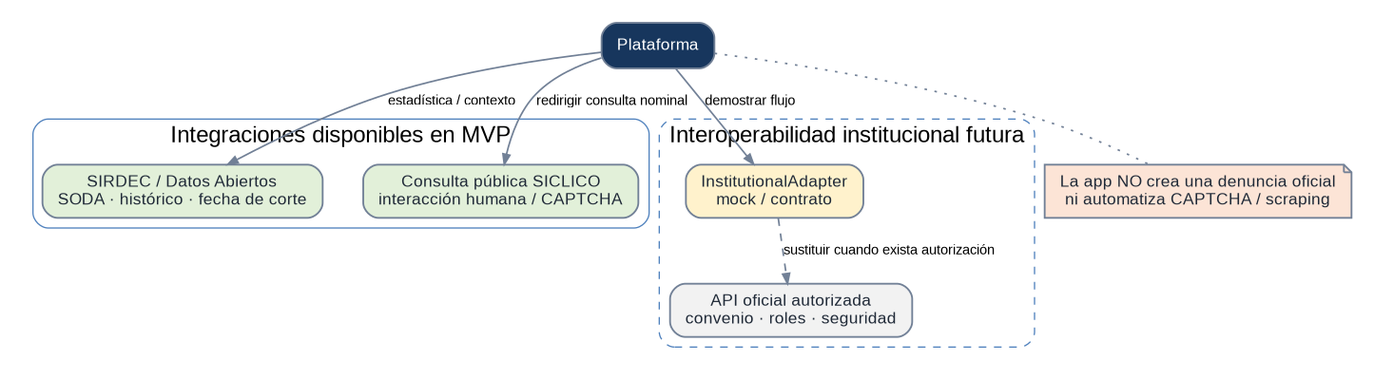
Figura 8. Separación entre Open Data, consulta pública e interoperabilidad institucional futura.
El entorno utilizado para construir este paquete no permitió verificar llamadas externas en vivo. El código y URLs están configurados; la conectividad real debe probarse desde el equipo del proyecto. Las pruebas automatizadas cubren el contrato y la normalización offline.

7. Aplicación móvil
La app Flutter sigue la línea visual del mockup suministrado. La pantalla principal muestra el estado del usuario, checkpoints, laboratorio de escenarios y Safety Check. Las pestañas incluyen Personas, fuentes oficiales y Perfil. El Personal Safety Mode se activa bajo demanda para situaciones de vulnerabilidad inmediata.
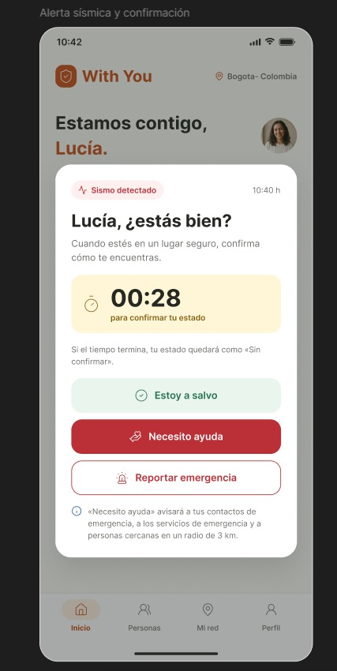
Figura 9. Mockup de referencia suministrado para la alerta sísmica y confirmación de bienestar.
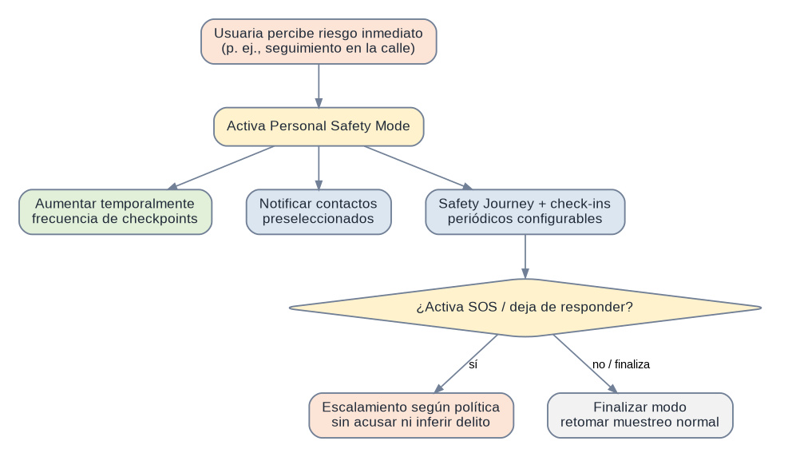
Figura 10. Flujo del modo de seguridad personal.
Para mantener el MVP ejecutable sin claves de terceros, las notificaciones se consultan mediante polling mientras la app está abierta. FCM puede añadirse cuando exista un proyecto Firebase real; el paquete no incluye claves inventadas ni compartidas.

8. Base de datos y retención
PostgreSQL/PostGIS es el motor recomendado. La app móvil nunca se conecta directamente al motor; toda operación pasa por la API. El esquema SQL se entrega en database/init/01_schema.sql y se crea automáticamente al iniciar una base nueva con Docker Compose.
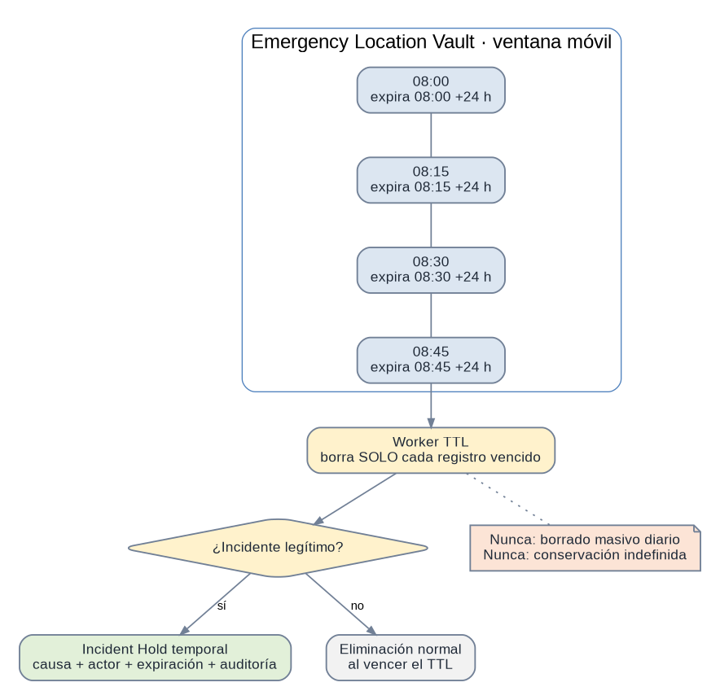
Figura 11. Ventana móvil y retención deslizante del Emergency Location Vault.
- Cada checkpoint tiene expires_at propio.
- El scheduler de backend elimina únicamente puntos vencidos.
- incident_hold conserva temporalmente un punto cuando existe evento o quórum legítimo.
- coarse_lat/coarse_lon permiten prefiltrado aproximado de laboratorio; la ubicación exacta permanece cifrada.

9. Escenarios de prueba
ID | Escenario | Resultado esperado
E01 | Sismo TEST M6.6 en zona | Safety Check automático
E02 | Deslizamiento TEST | Mismo motor multiamenaza
E03 | Inundación TEST | Mismo motor multiamenaza
E04 | Usuario SAFE | Contactos reciben confirmación
E05 | Usuario HELP_REQUIRED | Escalamiento de ayuda
E06 | Sin respuesta | No se declara desaparición
E07 | Mamá solicita verificación | Se envía check-in
E08 | Un contacto sin quórum | No libera contexto por sí solo
E09 | Segundo contacto confirma | TRUSTED_QUORUM_MET
E10 | Teléfono con checkpoint previo | Se conserva última referencia
E11 | TTL vencido | Se borra solo ese registro
E12 | Incident hold activo | No borra mientras la retención sea válida
E13 | Acceso no autorizado | HTTP 403 + auditoría
E14 | Personal Safety Mode | Notifica contactos elegidos
E15 | SIRDEC Open Data | Muestra fuente/corte
E16 | SICLICO | Abre portal oficial
E17 | Caso app | No equivale a denuncia
E18 | Referencia institucional | Se asocia radicado externo
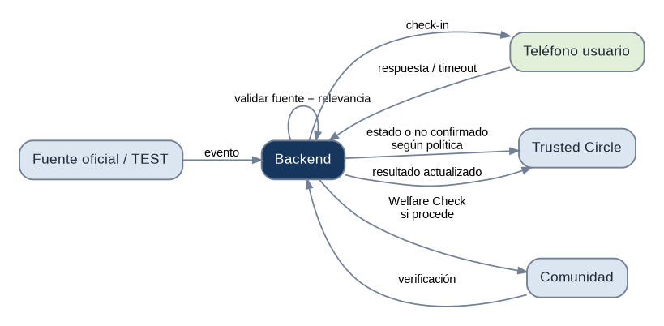
Figura 12. Secuencia de evento, correlación, check-in y escalamiento.

10. Instalación y ejecución
- Instalar Docker Desktop, Git, VS Code, Flutter y Android Studio SDK.
- Copiar .env.demo a .env para laboratorio.
- Ejecutar docker compose up -d --build.
- Ejecutar docker compose exec api python -m app.seed.
- Abrir http://localhost:8000/docs.
- Importar postman/WithYou_MVP.postman_collection.json.
- En mobile/: flutter create . --platforms=android,ios --project-name with_you, luego flutter pub get.
- Ejecutar con API_BASE_URL apuntando a 10.0.2.2 en emulador o a la IP LAN del PC en dispositivo físico.
Figura 13. Entorno local implementado; la arquitectura HA/DR objetivo se documenta en el anteproyecto.

11. Evidencia de validación
El backend se compiló con compileall y se ejecutó con pytest. Las pruebas automatizadas cubren el flujo central y el normalizador SGC mediante fixtures. El resultado de la construcción del paquete fue 2 pruebas aprobadas, sin fallos.
Prueba | Resultado
Autenticación y registro | OK
Trusted Circle y aceptación | OK
Checkpoint cifrado | OK
Bloqueo de acceso no autorizado | OK - 403
Evento sísmico TEST y correlación | OK
Safety Check y respuesta SAFE | OK
Notificación a contacto | OK
Quórum 2-de-3 | OK
Caso ciudadano + referencia institucional | OK
Personal Safety Mode | OK
TTL deslizante | OK
Parser ArcGIS SGC con fixture | OK
No se validó la compilación Flutter en este entorno porque el SDK Flutter no estaba instalado. El código fuente móvil y pubspec se entregan listos para bootstrap; la ejecución debe verificarse en el equipo del proyecto después de instalar Flutter.

12. Límites y evolución
El MVP demuestra viabilidad técnica y reglas de negocio centrales. No pretende ser un servicio nacional certificado. Antes de producción se requieren revisión jurídica, pruebas de seguridad adicionales, push en background con credenciales propias, TLS, hardening, rate limiting, MFA/passkeys, telemetría, pruebas de carga y acuerdos institucionales cuando se pretenda interoperabilidad operacional.
Figura 14. Roadmap de evolución desde MVP académico hasta integraciones institucionales.

